**PROJETO DE LEI Nº /2023**

**Ementa:** Dispõe sobre regulamentar e disciplinar a segurança nas instituições bancárias na cidade de Salgueiro - PE.

O Vereador que este subscreve, no uso de suas atribuições legislativas, propõe à **CÂMARA MUNICIPAL DE VEREADORES DE SALGUEIRO**, o seguinte Projeto de Lei:

**Art. 1°** Esta Lei estabelece as normas gerais de segurança a serem adotadas pelas instituições financeiras e afins sediadas no município Salgueiro-PE.

**Parágrafo Único:** Independentemente da denominação de cada instituição bancária às suas unidades de prestação de serviço, onde haja, simultaneamente, atendimento ao público e guarda ou movimentação de numerário de terceiros, inclusive em salas de autoatendimento contíguas.

**Art. 2º** As instituições financeiras e bancárias estabelecidas no Município Salgueiro – PE. Ficam obrigadas a instalar, além dos equipamentos de segurança de que disponham, os seguintes dispositivos:

I. - Uso de portas giratórias com detector de metais – PGDM, com vidros com tratamento antivandalismo e passagem individualizada;

II. - vidros e janelas com tratamento antivandalismo ou películas balísticas que mantenham a integridade do mesmo em caso de ataque ou impacto de munição de grosso calibre nas portas de entrada, janelas e fachadas frontais e em toda a parte que separa o autoatendimento da parte interior da agência;

III. – Equipamento para guarda de objetos metálicos de clientes, antes da porta com detector de metais, nos acessos destinados ao público;

IV. Circuito interno de televisão nas entradas e saídas da instituição e também em lugares estratégicos onde se possa ver o funcionamento das agências e postos de serviço da instituição financeira, como também o sistema completo de câmeras, filmadoras e registro fotográfico em todas as agências bancárias, instalados no interior da agência, na área de autoatendimento e na parte externa da agência bancária;

**Parágrafo único -** As imagens gravadas pelas câmeras de monitoramento, referidas no inciso “IV” deste artigo, deverão ser mantidas em arquivo pelo prazo de 90 (noventa) dias e colocadas à disposição do Poder Público, especialmente das autoridades policiais, sempre que solicitadas no prazo máximo de 06 (seis) meses.

**Art. 3º** O exercício da função de segurança no interior da agência ou posto de serviço da instituição financeira ou bancária, pelo empregado ou terceirizado, não poderá ser cumulado com qualquer outra atividade.

**§ 1º** Para a execução do trabalho de segurança, a instituição financeira ou bancária deverá fornecer colete à prova de balas para cada vigilante que estiver no serviço da agência bancária.

**§ 2º** O trabalho dos vigilantes será realizado obrigatoriamente por, no mínimo, uma dupla, durante todo o expediente bancário, tanto no horário de funcionamento interno da agência bancária como também em todo o horário de expediente ao público.

**§ 3º** Nas agências que possuírem mais de 02 (dois) pavimentos em que se realiza atendimento bancário, será obrigatório o trabalho de, no mínimo, dois vigilantes em cada pavimento da agência.

**§ 4º** As agências bancárias deverão conter cabines blindadas para o uso dos vigilantes.

**Art. 4º** As instituições financeiras terão o prazo de 90 (noventa) dias, a contar da data de publicação desta Lei, para adaptarem-se às suas disposições.

**Art. 5º** O não cumprimento das disposições contidas nesta Lei sujeitará a instituição financeira infratora às seguintes sanções:

I - Advertência;

II - Multa de R$ 10.000,00 (dez mil reais), com valor duplicado a cada reincidência; e

III - Interdição do estabelecimento.

**Art. 6º** As agências bancárias e as instituições financeiras, no âmbito do Município Salgueiro - PE, ficam obrigadas a criarem mecanismos que impossibilitem totalmente a visualização daqueles que realizam operações nos caixas de autoatendimento e também daquelas pessoas que aguardam para serem atendidas.

**Art. 7º** As instituições financeiras ou bancárias disporão de 90 (noventa dias), contados da data da Publicação desta Lei, para se adaptar às exigências por ela instituídas.

**Art. 8º** Esta Lei entrará em vigor na data de sua publicação.

Salgueiro, 23 de Outubro de 2023.

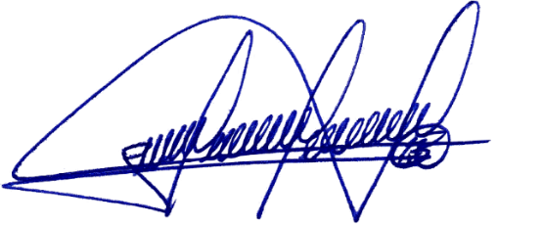Atenciosamente,

_______________________________

**Bruno Marreca**

Vereador do Município do Salgueiro/PE

**JUSTIFICATIVA**

O presente Projeto de Lei visa instituir, regulamentar e disciplinar no Município de Salgueiro-PE, o que deve ser observado por todas as instituições bancárias tendo em vista as necessidades dos munícipes, quando sendo clientes ou usuários de seus serviços, observando o que garante o Código de Defesa do Consumidor, quanto a garantia da segurança, bem como dos trabalhadores dos serviços financeiros e.

É notório que sem os itens de segurança e a condição de funcionamento que a Lei regra e disciplina, as instituições financeiras que tornam-se alvos da ação criminosa devido à fragilidade de operação que sem essas haveria ao sistema de segurança bancária, especialmente no que diz respeito à preservação da vida, expondo os trabalhadores dos serviços financeiros, seus familiares, clientes e transeuntes das proximidades a risco de morte, traumas, marcas e sequelas, que poderão refletir futuramente sobre a saúde física e mental de quem se torna vítima da violência.

Além de políticas públicas e ações de cidadania e inclusão social, o município tem o dever de investir em segurança pública, o que requer mais atenção e comprometimento dos governos e da sociedade. Da mesma forma, a segurança privada exige melhorias sob a ótica da proteção da vida das pessoas, o bem mais precioso na face da terra.

Portanto, faz-se necessário o estabelecimento de uma política de normas e rotinas de segurança, que valorize a vida e repercuta na geração de empregos e garantia do papel social das instituições financeiras, e assim, a legislação preconize a execução dos demais serviços de maneira segura e responsável, respeitando e preservando a integridade física das pessoas, a continuidade operacional e o patrimônio.

Por todo o exposto, e com a finalidade de aprimorar os métodos de segurança para melhor atender aos usuários, apresento este projeto e conto com o apoio dos meus nobres pares para a sua aprovação.

Salgueiro, 23 de Outubro de 2023.

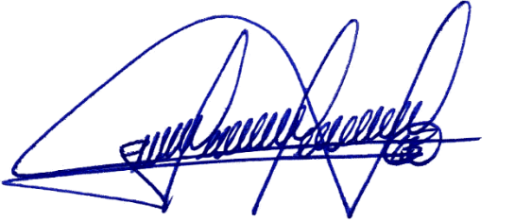Atenciosamente,

_____________________________

**Bruno Marreca**

Vereador do Município do Salgueiro/PE